ICS 25.020
CCS H 11
T/ CCMIXXXXX—XXXX

超大功率风力发电机组高强度空心主轴 技术规范
Technical standard of large power wind turbine high strenth hollow spindle

（征求意见稿）
（在提交反馈意见时，请将您知道的相关专利连同支持性文件一并附上。）

XXXX - XX - XX发布
XXXX - XX - XX实施
中 国 锻 压 协 会 发 布

团 体 标 准

目 次
前言 II
1 范围 1
2 规范性引用文件 1
3 术语和定义 2
4 订单信息 2
5 原材料要求 3
6 制造工艺及技术要求 3
7 试验方法 4
8 无损检测 6
9 精加工 6
10 表面防腐处理 6
11 检验规则 6
12 标识、包装和贮存 7

图1 空心主轴取样图 4

表1 化学成分 3
表2 夹杂物类型及允许级别 5
表3 力学性能 5
表4 锻件成品化学成分允许偏差 5
表5 检验项目及批次 7

前 言

本文件按照GB/T 1.1—2020《标准化工作导则 第1部分：标准化文件的结构和起草规则》的规定起草。
请注意本文件的某些内容可能涉及专利。本文件的发布机构不承担识别专利的责任。
本文件由中国锻压协会提出并归口。
本文件起草单位：振宏重工（江苏）股份有限公司,江阴南工锻造有限公司，明阳智慧能源集团股份公司，常州三鑫重工机械有限公司、山西众立法兰有限公司。
本文件主要起草人：赵智杰、闫振伟、许亮、薛松、缪志刚、薛振锋、马升翼、袁震、季春东、郗重山、樊旭东。
本文件为首次发布。

超大功率风力发电机组高强度空心主轴技术规范
- 范围
本文件规定了风力发电机组用主轴的术语和定义、订单信息、原材料要求、制造工艺及技术要求、试验方法、无损检测、精加工、表面防腐处理、表面防腐处理、检验规则、检验项目、标识、包装和贮存。
本文件适用于用合金钢锻件制造的空心风力发电机组用主轴（以下简称主轴）的制造、加工和验收。
- 规范性引用文件
下列文件中的内容通过对文中的规范性引用而构成本文件必不可少的条款。其中，注日期的引用文件，仅该日期对应的版本适用于本文件；不注日期的引用文件，其最新版本（包括所有的修改单）适用于本文件。
GB/T 228.1 金属材料 拉伸试验 第1部分：室温试验方法
GB/T 229 金属材料 夏比摆锤冲击试验方法
GB/T 1184 形状和位置公差 未注公差值
GB/T 1804 一般公差 未注公差的线性和角度尺寸的公差
GB/T 4336 碳素钢和中低合金钢多元素含量的测定 火花放电原子发射光谱法
GB/T 5210 色漆和清漆拉开法附着力试验
GB/T 6394 金属平均晶粒度测定方法
GB/T 6402 钢锻件超声检测方法
GB/T 8923.1 涂覆材料前钢材表面处理 表面清洁度的目视评定 第1部分：未涂覆过的钢材表面和全面清除原有涂层后的钢材表面的锈蚀等级和处理等级
GB/T 9286 色漆和清漆 划格试验
GB/T 9793 热喷涂 金属和其他无机覆盖层 锌、铝及其合金
GB/T 10561 钢中非金属夹杂物含量的测定-标准评级图显微检验法
GB/T 11261 钢铁 氧含量的测定 脉冲加热惰气熔融-红外线吸收法
GB/T 11374 热喷涂涂层厚度的无损测量方法
GB/T 13288.2 涂覆材料前钢材表面处理 喷射清理后的钢材表面粗糙度特性 第2部分：磨料喷射清理后钢材表面粗糙度等级的测定方法 比较样块法
GB/T 13452.2 色漆和清漆 漆膜厚度的测定
GB/T 17394（所有部分） 金属材料 里氏硬度试验
GB/T 20123 钢铁总碳硫含量的测定高频感应炉燃烧后红外吸收法（常规方法）
GB/T 20124 钢铁氮含量的测定惰性气体熔融热导法（常规方法）
JB/T 5000.13 重型机械通用技术条件 第13部分：包装
JB/T 5000.15 重型机械通用技术条件 第15部分：锻钢件无损探伤
JB/T 6052 钢质自由锻件加热通用技术要求
ISO 12944-4 色漆和清漆 防护漆体系对钢结构的防腐蚀保护 第4部分：表面类型和表面处理（Paints and varnishes-Corrosion protection of steel structures by protective paint systems-Part4:Types of surface and surface preparation）
SAE AMS 2750 航空航天材料规范 (R)高温测定法（Aerospace material specification (R)Pyrometry)
- 术语和定义
下列术语和定义适用于本文件。

空心主轴 hollow shaft
主轴通孔直径最小处Φ400mm直径以上的细长轴型或法兰盘型风力发电机主轴。该类主轴在进行最终性能热处理时，内孔是经过机械加工并留有精加工余量的空心状态（锻造毛坯可以是实心状态或空心状态）。

空心锻造主轴 hollow forging shaft
风力发电机组中，利用模铸钢锭或连铸坯作为原材料，采用空心锻造的成型方式, 经过空心状态下性能热处理后,机械加工而成的将风轮扭矩和转速传递给发电系统的主轴，是锻造毛坯为空心状态的空心主轴。

法兰端 flange side
位于风力发电机组空心主轴大截面端，与机组轮毂连接的一端。

小轴端 end shaft
位于风力发电机组空心主轴轴身末端，与机组齿轮箱（如有）连接的一端。

常温型风力发电机组 wind turbine generator system for normal environment
设计生存温度为-20℃～＋50℃，运行温度为-10℃～＋40℃的风机发电机组。

低温型风力发电机组 wind turbine generator system for cold environment
设计生存温度为-40℃～＋50℃，运行温度为-30℃～＋40℃的风机发电机组。
- 订单信息
下列信息由需方提供：
- 材料、图纸、技术要求、交货状态、供货数量；
- 不同于本文件的其他技术要求条款；
- 需方若有见证点要求需在合同中注明。
- 原材料要求
  - 钢锭或连铸坯供应方应通过生产商的考核评定认可方可供料，且供应方提供有效的材料质量证明书。
  - 锻件用钢锭或连铸坯均应应采用碱性电炉冶炼（EAF）或转炉（电炉）、钢包精炼（LF）和真空除气处理（VD）,或经需求方同意的可保证产品质量的其它冶炼方法。
  - 钢锭或连铸坯可采用热送或退火状态交货。
钢锭材料牌号为42CrMo4（+Ni）或34CrNiMo6，原材料到厂后应进行原材料化学成分分析。钢的化学成分检测按GB/T 4336 、GB/T 20123 、GB/T 20124 、 GB/T 11261的规定执行，钢的化学成分应符合表1的规定，其偏差应符合表4的规定。热送状态交货时，试样来自于材料的同炉冶炼的小试样，退火状态交货时，试样取自于原材料本体。
- 化学成分
质量分数%
材料牌号 | C | Si≤ | Mn | P≤ | S≤ | Cr | Mo | Ni
42CrMo4(+Ni) | 0.38～0.45 | 0.40 | 0.60～0.80 | 0.025 | 0.025 | 0.9～1.20 | 0.15～0.30 | （0.30～0.70）
34CrNiMo6 | 0.30～0.38 | 0.40 | 0.50～0.80 | 0.025 | 0.025 | 1.30～1.70 | 0.15～0.30 | 1.30～1.70
- As、Sn、Sb、Pb及Bi含量≤0.01%，Cu含量≤0.25%。
- (+Ni)表示当材料有Ni元素含量需求时。
- 成品锻件气体含量[H]≤1.2×10⁻⁶，[O]≤30×10⁻⁶，[N]≤70×10⁻⁶。
- 制造工艺及技术要求
  - 加热与锻造
    - 锻件加热应按照JB/T 6052技术要求进行。
    - 锻造应采用局部镦粗全纤维锻造法，总锻造比应≥4。
    - 模铸钢锭水口和冒口端应有足够的切除量，确保锻件无缩孔及严重的偏析。连铸坯锻件制坯冲孔直径需≥Φ450mm。
    - 主轴应用原材料直接锻造成型，锻造时应保证充分的变形量，确保锻透和组织均匀。连铸坯镦粗时，应保持原材料的初始轴心线弯曲度不大于50mm。
    - 锻造工艺应明确材料牌号，工件编号，坯料质量与尺寸，主要变形过程的图文展示，锻造设备，主要工装辅具等。锻造过程中的关键过程参数（始锻温度、终锻温度、加热保温时间、变形记录）进行控制和记录。
    - 钢锭水口端作为主轴锻件的法兰端成型（连铸坯无需区分两端），或与客户协商一致。
  - 热处理
    - 主轴锻后应进行正火+回火处理。
    - 最终热处理需在结构均匀的加热炉内进行，且按照SAE AMS2750最新版规范或其他等同标准的规定对热处理炉的进行炉温均匀性测试。淬火加热炉及回火热处理炉的精度应达到±10℃以内。
    - 锻件在锻后需进行调质热处理，调质处理回火温度应≥580℃，其力学性能应满足表2的要求。如合同或技术协议有额外要求，可作相关材料机械性能试验。
- 试验方法
  - 取样位置、方向、数量
    - 空心主轴的拉伸、冲击试样应采取自锻件的延长部位。
    - 空心主轴在主轴小端取纵向试样和切向试样，其中纵向冲击试样和切向试样的取样部位，应在距离小轴端平面面二分之一处，最大不超过80 mm处。主轴小端切向试样，金相试样根据需要可仅首件检测或按比例检测。取样位置见图1。
    - 每组试样的数量为一个拉伸、三个冲击，取样数量按与客户协商一致执行。
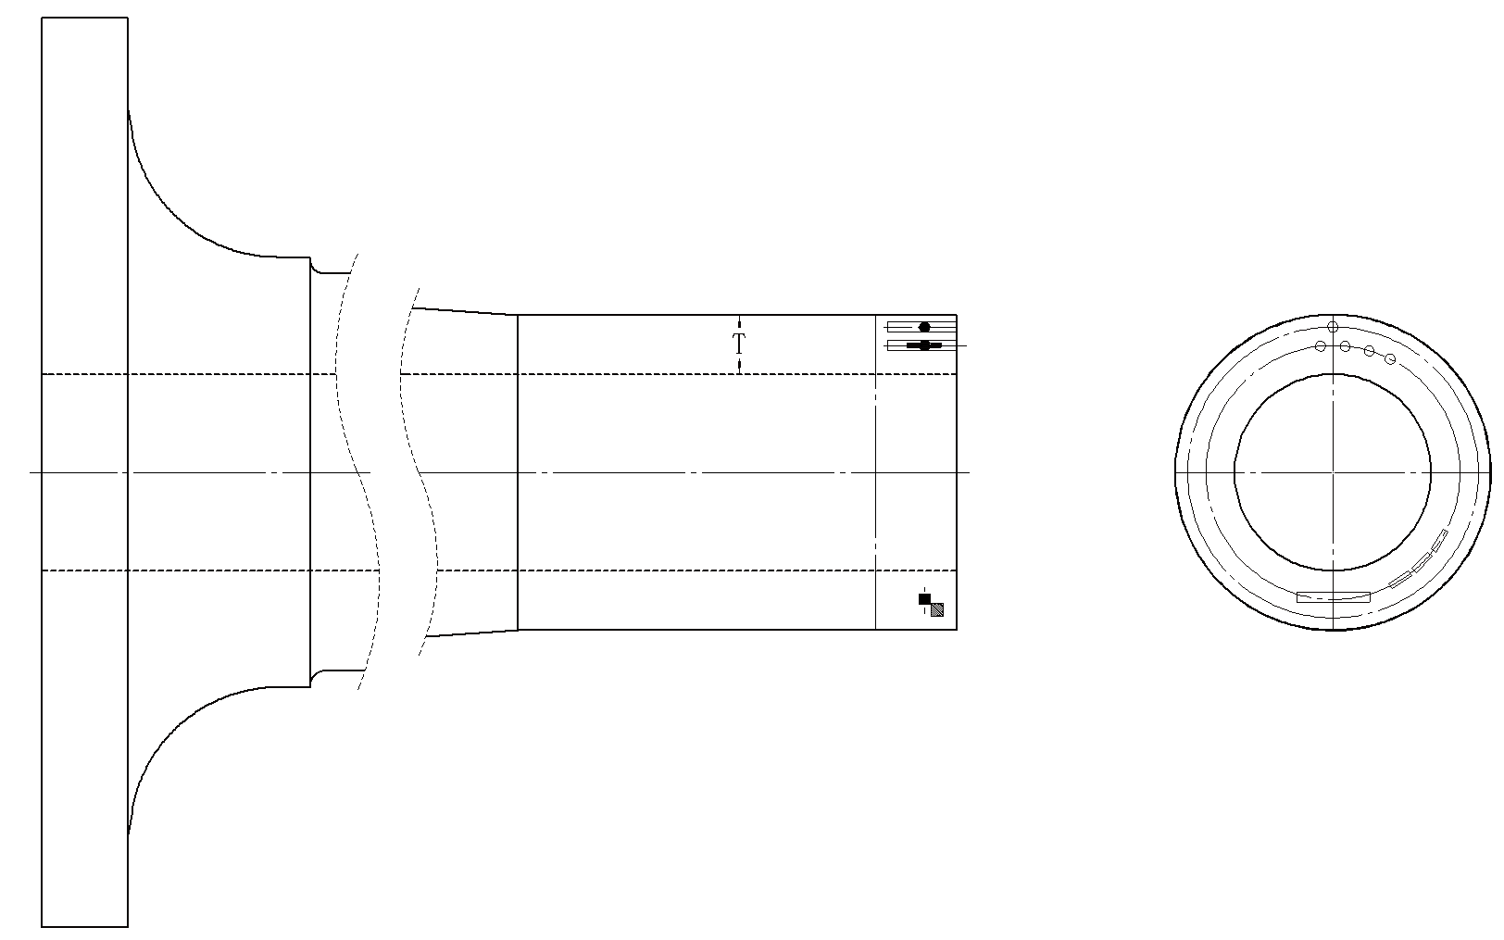
- 空心主轴取样图
  - 拉伸试验
拉伸实验按GB/T 228.1的规定执行。
  - 缺口冲击试验
冲击试验按GB/T 229的规定执行。
  - 硬度检验
    - 硬度检验用便携式里氏硬度计在工件表面上进行，里氏硬度检测按GB/T 17394进行。
    - 在120°三条母线上，检测锻件法兰端、小轴端和中间段外圆表面的三处硬度。
    - 同一锻件表面硬度差不应超过30 HBW,同一批锻件的硬度相对差不应超过50 HBW。
  - 金相检测
    - 晶粒度
调质后晶粒度按照GB/T 6394进行材料平均晶粒度检验，检验结果应≥6级。外观按照GB/T 25136的规定执行。
    - 夹杂物
夹杂物应按GB/T 10561中 A法检查评定，夹杂物等级不应超过表2的要求。

- 夹杂物类型及允许级别
A:硫化物 |  | B：氧化铝类 |  | C：硅酸盐类 |  | D：环状氧化物类 |  | Ds类
细系 | 粗系 | 细系 | 粗系 | 细系 | 粗系 | 细系 | 粗系 | Ds类
1.5 | 1 | 1.5 | 1 | 1 | 1 | 1 | 1 | ≤1.5
检验结果A、B、C、D、Ds五项之和≤4级。
  - 锻件力学性能
    - 锻件力学性能见表3。
- 力学性能
材料牌号 | 热处理状态 | 取样  方向 | 力学性能（纵向）
材料牌号 | 热处理状态 | 取样  方向 | 抗拉强度  Rm/MPa | 屈服强度Rp0.2/MPa | 伸长率  A/% | 断面收缩率  Z/% | 冲击功  Akv/J | 硬度  HBW
42CrMo4（+Ni） | 调质 | 纵向 | 710～900 | ≥550 | ≥15 | ≥45 | （无Ni）时：  纵向及切向  平均≥27（-20℃），  单个值≥19  （含Ni）时：  纵向及切向  平均≥35（-30℃），  单个值≥25 | 230～290
42CrMo4（+Ni） | 调质 | 切向 | 710～900 | ≥550 | ≥12 | ≥32 |  | 230～290
34CrNiMo6 | 调质 | 纵向 | ≥820 | ≥640 | ≥14 | ≥52 | 平均≥42（-40℃），单个值≥29 | 260～300
34CrNiMo6 | 调质 | 切向 | ≥820 | ≥640 | ≥13 | ≥43 | 平均≥42（-40℃），单个值≥29 | 260～300
非客户明确要求时，以性能指标为验收依据，硬度仅作为参考，不作为验收依据。
    - 每支主轴需要按照GB/T 4336的规定进行化学成分的取样测定，分析结果应符合 表1要求，取样位置在小轴端本体的延长试样部分，取样位置详见取样图1，化学成分偏差需符合表4的要求。
- 锻件成品化学成分允许偏差
质量分数%
元素 | 允许偏差% | 元素 | 允许偏差%
C | ±0.02 | P | +0.003
Si | +0.03 | Mo | ±0.03
Mn | ±0.04 | Cr | ±0.05
S | +0.003 | Ni | +0.05
±表示在同一事件中，偏差值的发生可能超过表1规定的范围的上限数值或下限数值，仅有一种状态存在。
- 无损检测
  - 超声波检测
    - 锻件调质热处理并半精加工后，应对锻件进行超声波探伤。主轴超声波检测应按照GB/T 6402 中的4 级要求执行,且检测前主轴表面粗糙度需达到Ra 6.3或更优。
    - 超声波仪器的综合性能指标应满足频率2 MHz～6 MHz，直径10 mm～30 mm，并应使用双晶探头进行空心主轴的检测。
    - 超声波检测时确定扫查灵敏度的方法应按GB/T 6402-2008 中的11要求执行；不连续的分类按照GB/T 6402-2008中的13.2要求执行。
  - 磁粉探伤
空心主轴精加工完毕后，应对整体外圆表面进行磁粉探伤,应达到JB/T 5000.15质量等级1级。
- 精加工
  - 机加工后交货的主轴应符合需方订货图样和技术要求规定的尺寸、公差和表面粗糙度要求。
  - 主轴的精加工应按照有效图纸和和技术要求进行制造加工。
  - 空心主轴未注尺寸公差按GB/T 1804中M级的规定，未注形位公差按GB/T 1184中H级的规定。
  - 所有锐角、锐边应倒圆。
  - 制造过程不准许采用任何形式的焊接、熔覆或镀层等添加材料的方式保证尺寸。
- 表面防腐处理
  - 清洗
锻件表面应按照ISO 12944-4推荐的方式进行清洗，彻底清除油、脂、脏物及NDT残留物。
  - 表面处理
    - 喷漆表面经喷砂处理后清洁度应达到GB/T 8923.1中Sa 2½ 等级，喷砂后粗糙度应达到GB/T 13288.2中等(G) 级别。
    - 热喷金属表面经喷砂处理后清洁度应达到GB/T 8923.1中Sa3等级，喷砂后粗糙度应达到GB/T 13288.2粗糙(G) 级别。表面锌层的热喷涂处理按GB/T 9793的规定执行。
  - 防腐层
油漆干膜厚度按照 GB/T 13452.2执行,热喷金属干膜厚度按照GB/T 11374执行。附着力按照GB/T 9286进行划格试验，应满足GB/T 9286中2级要求。按照GB/T 5210进行拉开法附着力检验，要求≥5 MPa。
- 检验规则
  - 检验项目及批次
锻件检验项目及批次见表5。

- 检验项目及批次
序号 | 检验项目 | 检验频次
1 | 化学成分 | 每炉取一试样
2 | 外观 | 逐件
3 | 无损检测 | 逐件
4 | 力学性能 | 逐件
5 | 晶粒度 | 逐件
6 | 夹杂物 | 逐件
7 | 精加工 | 逐件
  - 验收
    - 主轴应经生产厂商质检部门按本文件检验合格，并附产品合格证后方可出厂。
    - 需方有权选择锻件的某些试验项目进行验收，在验收过程中或以后的加工中发现锻件不符合本文件或订货合同中规定的补充技术要求时，需方应及时通知供方，双方协商解决。
    - 供方应向需方提供以下文件资料，应至少包括以下内容：
- 合格证书；
- 材质证书；
- 机械性能报告单；
- 超声波探伤报告；
- 第一热处理热处理工艺曲线；
- 调质热处理工艺曲线；
- 成品尺寸检测报告；
- 其他检验和需方需要补充检验的结果。
  - 判定与复验
    - 当拉伸试验中某一试验结果不合格时，可在主轴上与原试样相邻部位取两个试样进行复试，两个试样的复试结果应全部满足规定要求。
    - 力学性能检测中如发现因白点和裂纹导致不合格，产品不得复验，应予以报废。
    - 当主轴力学性能不合格时，可进行重新热处理，但重新淬火次数不超过两次，正、回火次数不限制。
- 标识、包装和贮存
  - 标识
每个主轴需按要求作标识，标识位置在主轴法兰的外圆表面或法兰端平面，标识内容应至少包含以下内容：
- 产品编号；
- 产品图号及版本号；
- 材质；
- 供应商代码；
- 冶炼号。
  - 包装
    - 主轴应按合同、图纸及技术协议要求进行防腐防护处理。如需方对涂装材料有特殊要求，需要在订货协议或者技术要求中明确体现。
    - 发货前，应对主轴产品进行完备的包装防护，包装防护应符合JB/T 5000.13的规定。
  - 贮存
主轴应贮存在通风、干燥的厂房内。

